Körber bringt neue cloudbasierte Version von PAS-X Track & Trace heraus, um Serialisierungscompliance und Systemeffizienz durch umfassendes Lifecycle-Management zu steigern

Lüneburg, 4. März 2025. Körber hat eine neue Version seiner PAS-X Track & Trace-Lösung auf den Markt gebracht, um die Gesamtbetriebskosten (TCO) zu minimieren und die Effizienz durch ein umfassendes Lifecycle-Management und eine nahtlose, herstellerunabhängige Systemintegration zu steigern. Angesichts der rasanten Entwicklung der Branche erfüllt die innovative Lösung die steigende Nachfrage nach robuster Automatisierung, Prozessstabilität und flexibler Konnektivität – ohne Unternehmen auf eine einzige Technologie zu beschränken.

Zur Bekämpfung von Arzneimittelfälschungen müssen Pharma- und Biotechunternehmen verschiedene marktspezifische Anforderungen erfüllen, wie z. B. GS1-Standards, russische Kryptocodes, NMPA China, FDA und EMA und viele mehr. Sie müssen ihre Produkte global serialisieren und die damit verbundenen Komplexitäten bewerkstelligen. Neue Verpackungslinien sowie Gesetzesänderungen müssen flexibel berücksichtigt werden. Durch Sicherheitslücken verkürzen sich die Supportzyklen von IT-Systemen, wobei die Herausforderung darin besteht, das System mit minimalem Aufwand auf dem neuesten Stand und validiert zu halten.

PAS-X Track & Trace V3 adressiert diese Anforderungen basierend auf einer modernen Technologie mit automatischer Skalierung, optimierter Installation und zentralisiertem Betrieb. Aufgrund des cloudbasierten Designs kann die Lösung vor Ort, in der Cloud des Kunden oder auch vollständig von Körber verwaltet als Software-as-a-Service (SaaS) betrieben werden und fügt sich somit in die Business-Strategie eines jeden Unternehmens ein. Körber bietet kontinuierlichen Support, um das System auf dem neuesten Stand zu halten, sowie einen optimierten Validierungsansatz, der den kundenseitigen Aufwand für die Revalidierung erheblich reduziert.

„PAS-X Track & Trace erfüllt die regulatorischen Standards und verbessert gleichzeitig die Effizienz im Betrieb. Die neueste Version ist eine schlanke, funktional vollständige und Cloud-native Lösung, die die tägliche Nutzung vereinfacht und die digitale Transformation als Teil einer umfassenden Unternehmensstrategie ermöglicht. Kunden profitieren von reduzierten Total Costs of Ownership (TCO), umfassendem Lifecycle-Management und einer zukunftssicheren Softwarelösung, die sich an ihrer langfristigen IT-Strategie orientiert“, sagt René Reuter, Product Owner Software im Körber-Geschäftsfeld Pharma.

Die Serialisierungslösung verbindet Standort- und Unternehmenssysteme. Sie ermöglicht die nahtlose Integration von Verpackungslinien, MES- und ERP-Systemen und stellt über standardisierte und konfigurierbare Schnittstellen Seriennummern-Repositorien für unterschiedliche Anbieter bereit. Die Integration in bestehende Geschäftsprozesse ist konfigurierbar. Dank des vollständig qualifizierten Out-of-the-box-Standardprodukts kann PAS-X Track & Trace von Kunden schnell mit reduziertem Qualifizierungsaufwand implementiert werden.

Foto
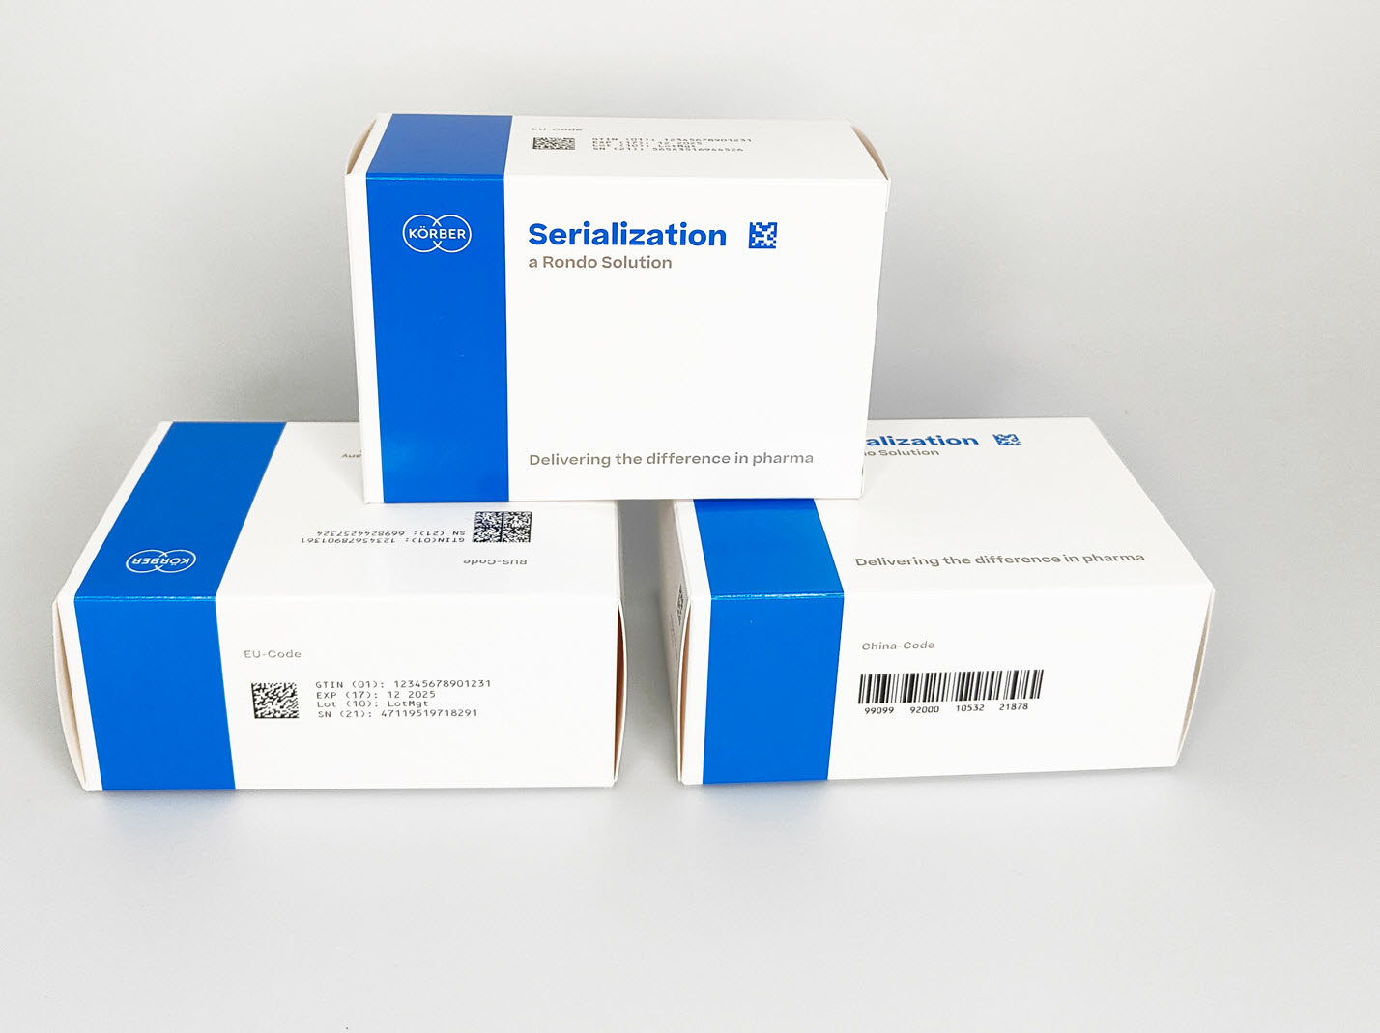

Über Körber
Wir sind Körber – ein internationaler Technologiekonzern mit rund 13.000 Mitarbeitenden an mehr als 100 Standorten weltweit und einem gemeinsamen Ziel: Wir setzen unternehmerisches Denken in Kundenerfolge um und gestalten den technologischen Wandel. In den Geschäftsfeldern Digital, Pharma, Supply Chain und Technologies bieten wir Produkte, Lösungen und Dienstleistungen an, die begeistern. Auf Kundenbedürfnisse reagieren wir schnell, Ideen setzen wir nahtlos um, und mit unseren Innovationen schaffen wir Mehrwert für unsere Kunden. Dabei bauen wir verstärkt auf Ökosysteme, die die Herausforderungen von heute und morgen lösen. Die Körber AG ist die Holdinggesellschaft des Körber-Konzerns.

Im Körber-Geschäftsfeld Pharma machen wir entlang der gesamten Pharma-Wertschöpfungskette den entscheidenden Unterschied, indem wir ein einzigartiges Portfolio aus integrierten Lösungen bieten. Mit unseren Softwarelösungen unterstützen wir Arzneimittelhersteller bei der Digitalisierung ihrer Pharma-, Biotech- und Zell- & Genproduktion. Werum PAS-X MES Suite ist das weltweit führende Manufacturing Execution System für Pharma, Biotech und Zelltherapien. Unsere Werum PAS-X Savvy Suite beschleunigt die Markteinführung neuer Produkte durch Data Analytics und KI-Lösungen und macht verborgene Unternehmenswerte sichtbar.

www.koerber-pharma.com

Kontakt
Dirk Ebbecke
Körber-Geschäftsfeld Pharma
Head of Product Marketing
T: +49 4131 8900-0
E-Mail: dirk.ebbecke@koerber.com

